**今日动态**

**10月17日 星期二 来园15人**

一、来园

今天进班后能够主动进行入园签到的小朋友有：**常阳浩、张子毅、汪语晗、高亦可、马浩磊、万洛依、储奕、郭奕鸣、朱瑾玥。**希望其他小朋友也要记得入园签到哦！

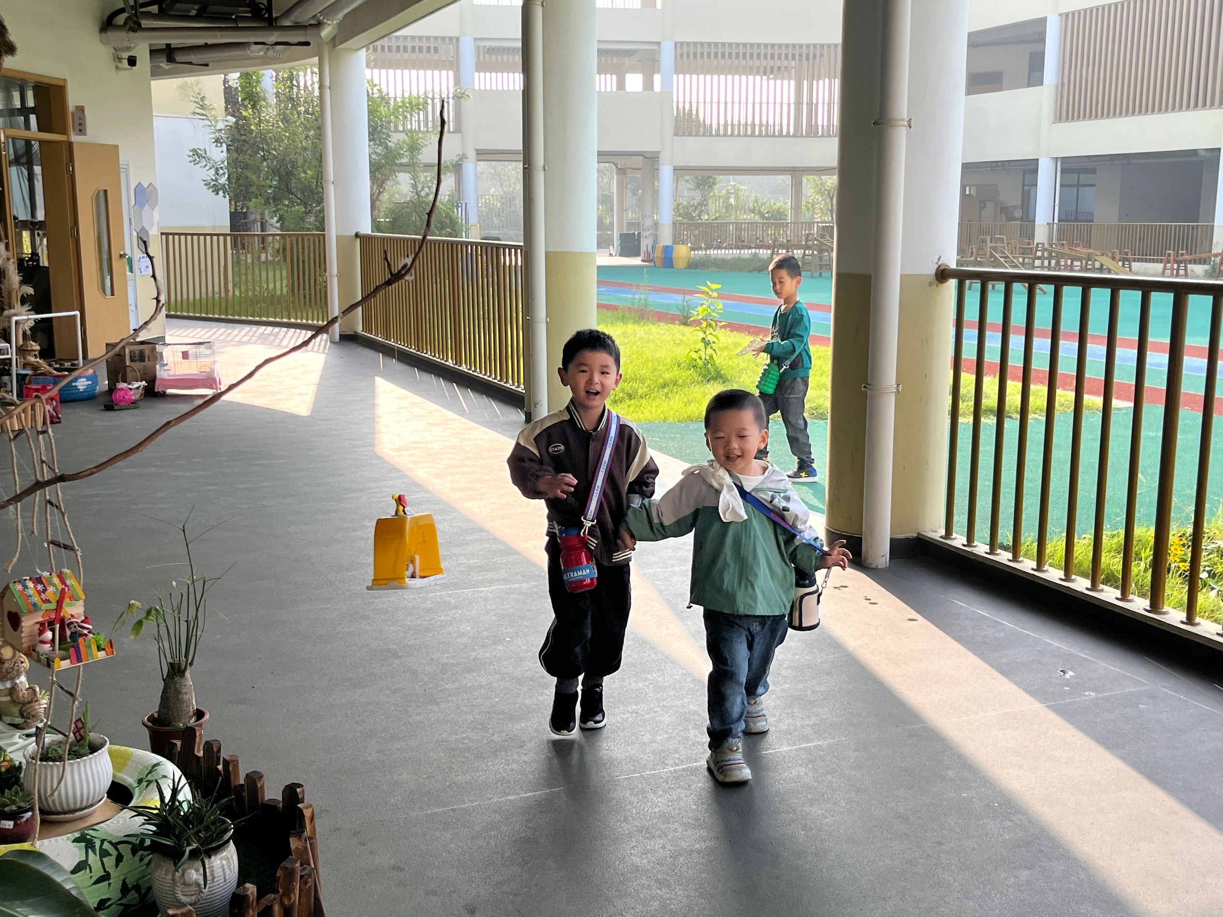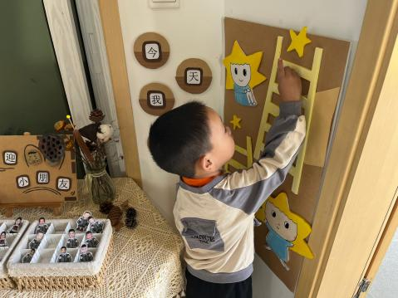

二、户外游戏

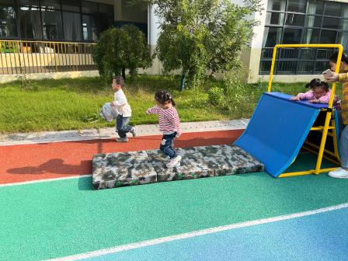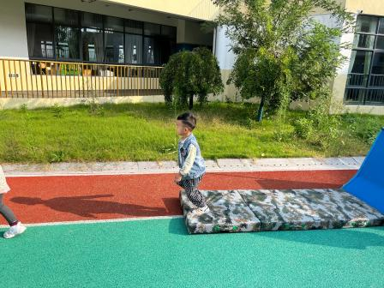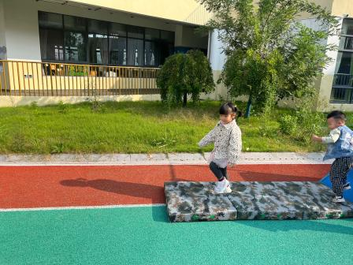

今天进行的是户外混班游戏，由于教师是固定站位，只能动态抓拍来自己区域游戏的本班幼儿，故照片不多。

1. 集体活动

今天上午我们开展了数序活动：《树叶排序》，这是一节按大小排序的数学活动。排序就是根据一组物体的某种特征的差异或规则，按序进行排列。本节活动涉及的是按大小排序，有两种情况：从大到小排、从小到大排。本次活动主要引导幼儿在感知树叶大小的基础上，在“树叶排队”的游戏情境中将3片树叶从小红旗开始按从大到小或是从小到大的顺序进行排序。

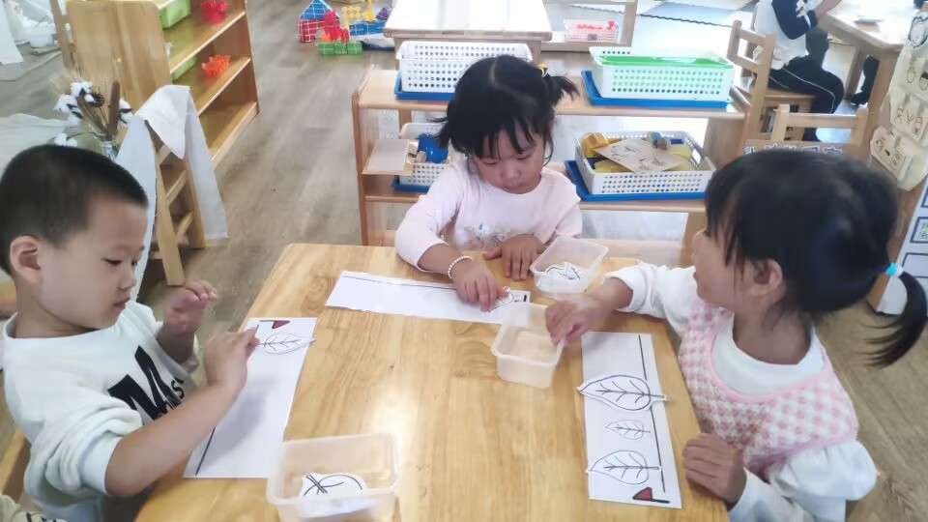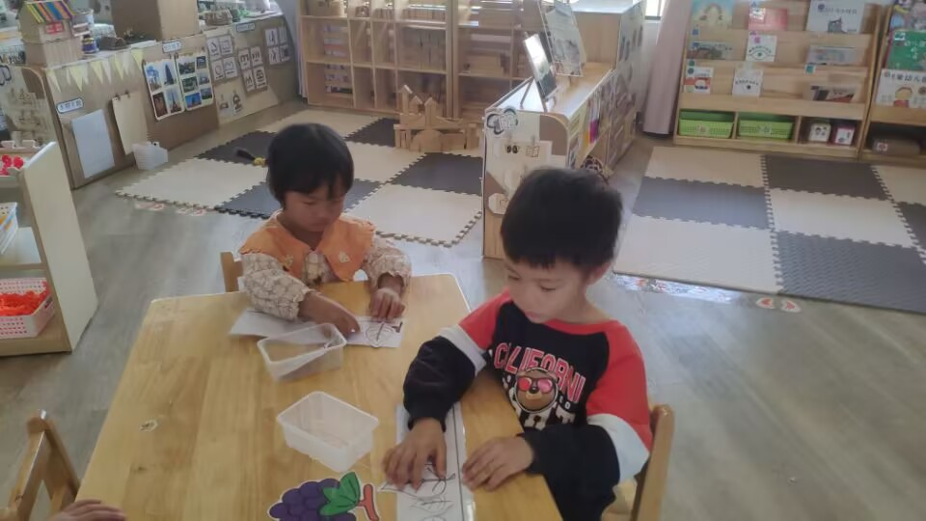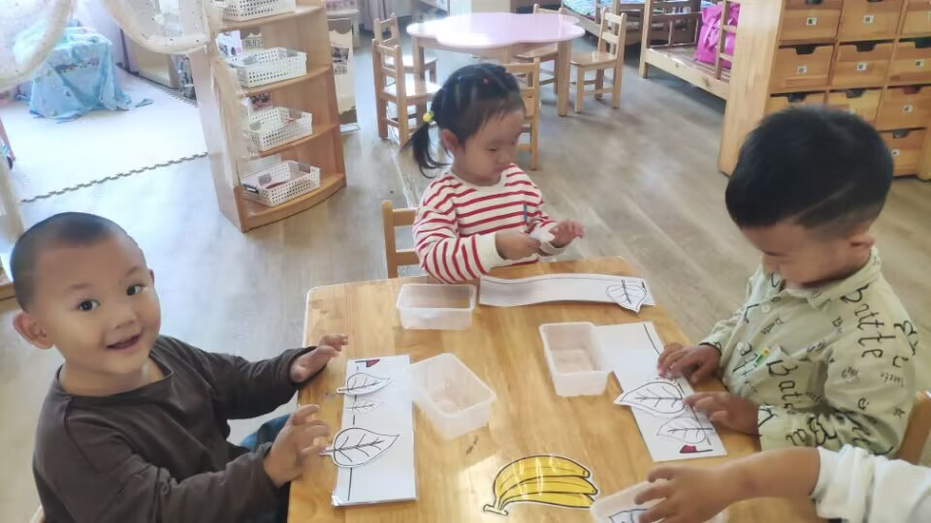

活动中，愿意动手自己试一试的小朋友有：**汪语晗、高亦可、卢彦霖、张子毅、徐宁岩、徐宁川、储奕、郭奕鸣、朱瑾玥、季萱菡、苏安柒、马浩磊、万洛依、胡恩俊、常阳浩。**为你们点赞哦！

1. 区域游戏

小朋友们的区域游戏选择详见下图~

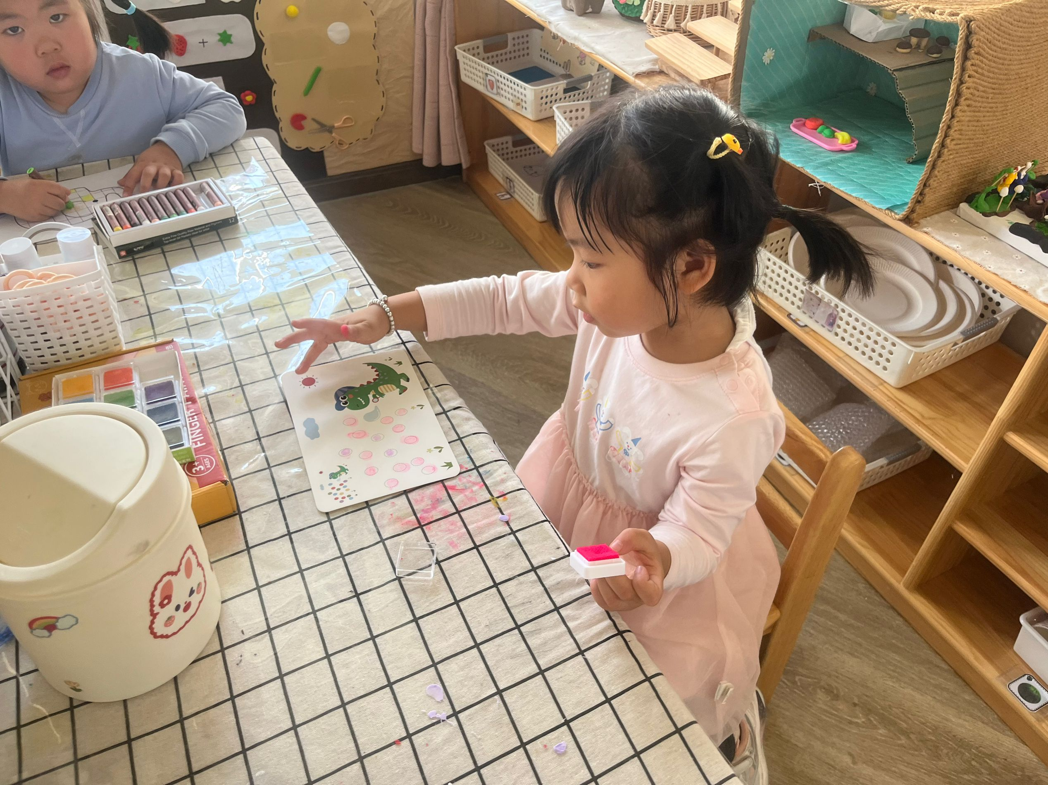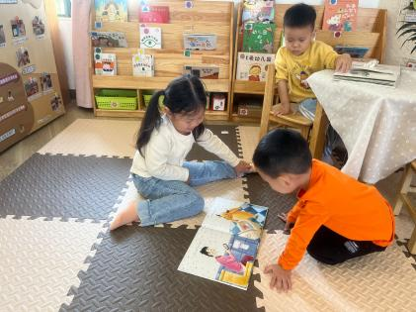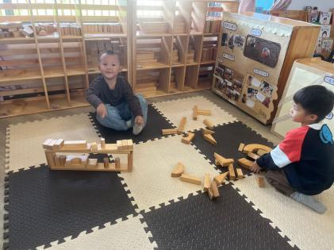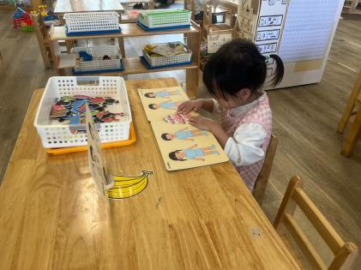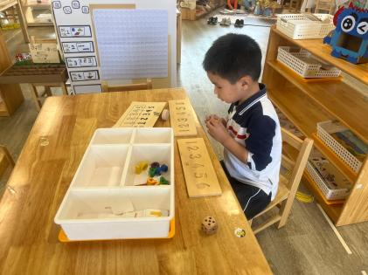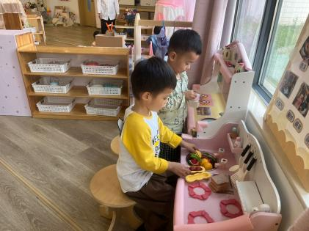

五、家园配合

1.明天上午8：30新桥卫生医院来我们园区为幼儿做氟离子防龋齿和听力检查，请大家准时来园喔！（有事无法来园的小朋友也可等后期可以来园的时候再补做喔！）  
2.关于南京银杏湖亲子游的注意事项已发群，请大家请仔细阅读喔，如需报名缴费请一定要备注好班级和幼儿姓名喔！谢谢配合！